V1功能：

1. 支持单个文件本地路径—>ui，pmtp，tid链接及对应二维码
2. 根据链接生成对应二维码

【优化实现】google API替换联图API，解决因CDN服务器问题引起二维码生成有时候不成功。

V2功能：

1. 可配置参数：根目录、userid
2. 单个文件本地路径批量替换成链接

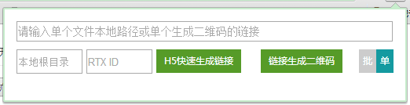

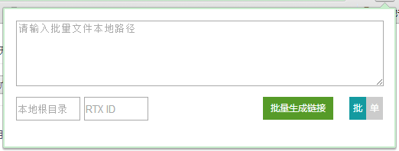

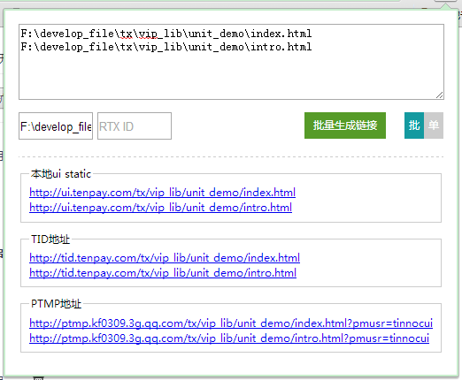

V3 功能：

【优化视觉】裁选工具图标

V4 功能：

【定制快速转化链接】

域名、根目录配置自定义化